台积电终究走上了背井离乡的路

原创 有里儿有面 [有理儿有面](javascript:void(0);)

**有理儿有面**

微信号 youli-youmian

功能介绍 你说是不是

2022-12-06[原文](https://mp.weixin.qq.com/s?__biz=Mzg3MjEyMTYyNg==&mid=2247576859&idx=1&sn=fdef3669ef6f41149c69fd642c3d3519&chksm=cef7f96ef9807078bdc85d7c75b50e77a369061453e26f0a944464cc443b6456a24675ecb1e7&scene=27#wechat_redirect&cpage=224) 发表于

收录于合集





**全文共1997字，图片8张，预计阅读时间为8分钟。**

**文章首发于“有理儿有面”（youli-youmian），欢迎大家在朋友圈和微信群转发。**

**公众号及其他平台转载请在后台留言。**



▼

12 月 1 日，路透社等媒体报道，台积电将耗资 120 亿美元建立美国亚利桑那州新工厂，台湾的供应链厂商也将一同搬迁到美国，美国亚利桑那州新工厂预计于在 2024 年投产时提供先进的 4 纳米芯片。

就在今天，台积电还将举行美国亚利桑那州新工厂“首批机台设备到厂”（First tool-in）典礼。

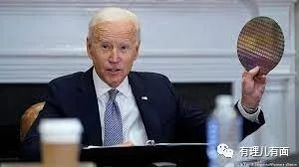

早在11月初，在白宫政府的要求下，台积电就开启了“搬”“搬”“搬”的模式。

在第一期搬迁工程中，台积电包了2架大客机，不仅将300名半导体骨干工程师运送到美国，他们的家属也跟着一起过去，就连宠物都带走了，当一个人把老婆、孩子和狗全部带走的时候，这就意味着“不会再回来了！”。

根据白宫方面的安排，每两周一班专机，将继续把台积电1000多员工及其家属运到美国，直到把3000多名精英工程师全部带走。

除此之外，台湾厂部的工程师正在拆卸设备，大批精密仪器被空运到美国工厂。

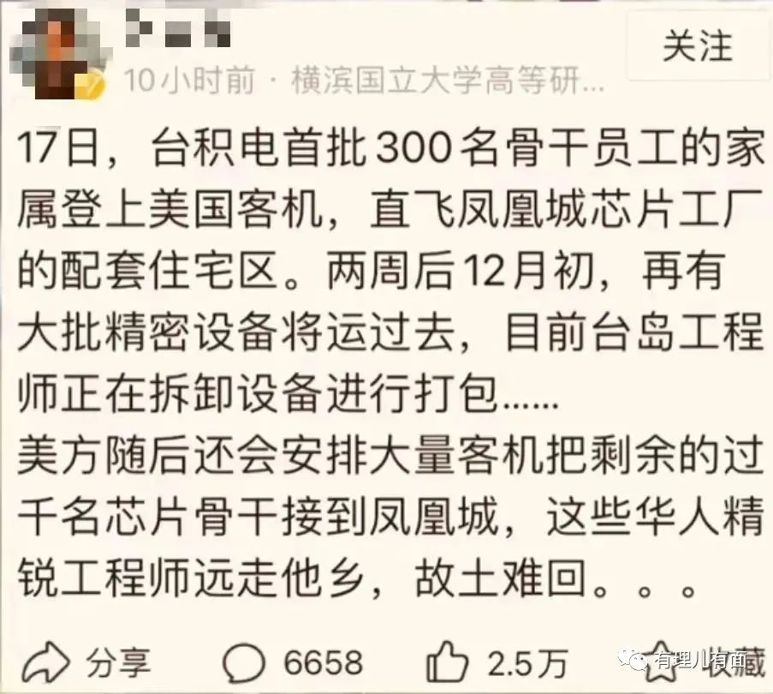

**有人要问了，为什么台积电会突如不辞千里去美国呢？**

其实，熟悉历史的小伙伴不难发现，这些场景都是在不断地重演美利坚的“光辉”历史。

二战后的柏林也出现过类似的场景，由此可见，美国真实目的就是不断地集中世界优质人才和资源，为自己所用。

**而这次大面积的搬迁，很明显就是要把台湾的半导体业务全面送往美国发展，继续巩固美方在高新科技上面的技术壁垒。同时也是为未来放弃台湾做准备，属于跑路前先搜刮一点金银财宝的典型强盗做法。**

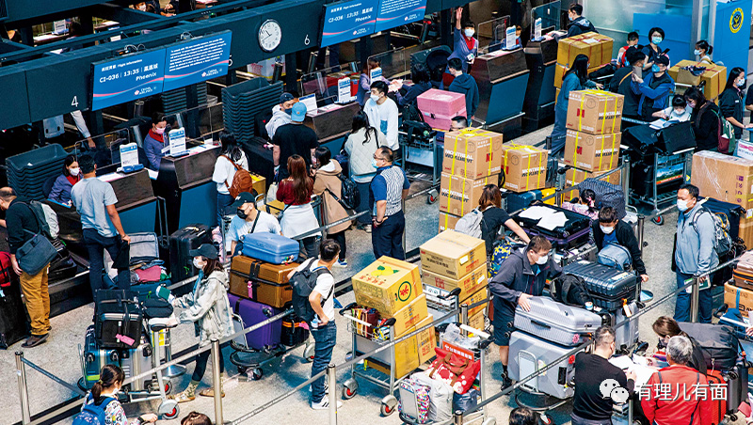

被选中的员工觉得自己是幸运儿，纷纷带了老婆孩子甚至宠物，可能已经做好了摇身一变成为美国人，从台湾当局的“牛马”变成台当局跪舔的“美国精英”的准备。

**然而事实真如他们期待的那样吗？**

据悉，在待遇和补助方面，台积电驻美工程师的底薪将是台湾员工的两倍，分红比例比照台湾厂部配发，在美居住也享受一定的补贴。这样的物质条件看似诱人，但有台积电员工爆料称，真实情况和宣传的差一大截。

在休假方面，台湾厂部调过去的员工只给14天的休整缓冲，而美国员工却可以休息21天再上班。

台积电曾信誓旦旦承诺，调到美国后不用再轮班，结果落地立马变卦。

答案很简单，因为美国员工不想轮班，所以只能由来自蛙岛的员工补缺，就连管理层都要值大夜班。

在工资方面，来自蛙岛的员工更是差了美国员工一大截。

**说白了，从台湾去美国的这批人，并未捞到什么实际好处。**



而**美国不只是想搬空台积电，更大的野心是要搬空台湾整个半导体产业链。**

台积电一家的员工为6.5万人，全产业的员工为20万人。

一旦台积电搬走，则意味着台湾省内包括联发科、创意点子等因台积电聚集效应而存在的公司都将被釜底抽薪。

因为半导体产业属于全产业链合作的发展方式，台积电是一个上游的制造厂商，那么下游的这些企业跟台积电的关系密切，都需要依靠台积电的制造能力，才能让自家的产品投入消费市场。

美国想不想搬走联发科？想不想搬走台湾整个半导体产业？答案是肯定的。

不排除这些企业，在美国伸出橄榄枝后，也会带着技术和人才迁往美国。

**由此可见，美国想要的不仅仅是台积电，而是全球芯片产业回流美国。**



**这次的大迁徙，也给台湾未来经济发展留下了后患。**

先看一组数据。台积电的市场估值占到了台湾股市的30%，如果把产业链上所有企业都算进去，估值达到50%。

**单从数字上比照，台积电搬离台湾，基本上等同于我国A股上市企业半壁江山被搬到美国。**

搬空台积电仅仅只是开始。试想一下，当作为经济支柱的半导体企业纷纷逃离台湾，无疑会失去大量就业机会，经济将遭受重创，民众收入将大幅下降，岛内消费将断崖式降低...

**这将会给台湾经济造成怎样的打击，答案不言而喻。**

所以，这场搬迁对台湾省经济造成的打击无疑是相当沉重的。



**同样，搬去美国的台积电也不会有好果子吃。**

台积电的优势在于低成本，芯片交易遵照国际价格，因而能够赚到高于同行的利润。挣到更多的钱，就能够投入更高资金用于制程研发。说到底，一家高科技公司的根是研发投入，而研发投入的根是利润。对于搬到美国这件事，**台积电创始人张忠谋曾表示，在美生产的成本要提高55%。**



这是什么概念？2021年，台积电的净利润是37%。如果成本提升55%，台积电立马会从一家很赚钱的公司变成一家亏钱的企业，失去利润支撑后的研发投入将出现后劲不足。在激烈竞争的芯片行业，台积电的暂时领先又能保持多久？

其实早在几个月之前，台积电创始人张忠谋就给美国泼过冷水，声称在美建厂增加芯片制造产能，是昂贵且浪费的徒劳无功之举。

可为什么到最后却是台积电第一个为自己否定的事情冲锋在前？**这都要归功于“空心菜”。**



尽管张忠谋是一万个不情愿，可惜**蔡英文当局只是把台积电当作了孝敬美国的礼物。**

这份“精美礼物”牺牲的却是台湾的发展前途和台湾民众的根本利益。

台湾当局如此不注重民生福祉，把台湾人民未来的美好生活当做政治祭品献祭给美利坚，蔡英文等政客必将为此付出惨痛代价!

**图片源自网络**





**关注公众号：**

**有理儿有面**

**理   性｜   揭   秘｜   探   讨**





### 精选留言

用户设置不下载评论